Индивидуальный план по ОДНКНР
на 3 четверть
6 класс

 | Задание | Форма аттестации | Дата и время сдачи | Отметка
 | Домашнее задание за 3 четверть | Предоставить тетрадь с выполненными письменно д/з учителю | В часы консультаций | Без отметки  Является допуском к написанию контрольных, проверочных работ и собеседованию
 | Проверочная работа по блоку «Люди в обществе» (приложение №1) | Выполняется письменно в классе в присутствии учителя |  | Выставляется на дату проведения работы
 | Тест на тему «Что значит быть патриотом и гражданином» (приложение №2) | Выполняется письменно в классе в присутствии учителя |  | Выставляется на дату проведения работы
 | Информационный лист на тему «Права и свободы гражданина РФ». Требования к информационному листу http://school268.spb.ru/wp-content/uploads/2023/03/268-Trebovaniya-k-Informacionnomu-listu-ot-15.12.2020.pdf | Предоставить лист с выполненным письменно/печатно  заданием учителю |  | Выставляется на любую дату в 3 четверти

Отметка за аттестационный период корректируется при выполнении индивидуального плана
План считается выполненным, если выполнены все пункты плана (п.п.1-3) на отметку «3» и выше.

Критерии оценивания к проверочной работе и тесту
работа не сдана – отметка «1»; 0-3 верных ответа – отметка «2»; 4 верных ответа – отметка «3»; 5-6 верных ответов – отметка «4»; 7 верных ответов – отметка «5»

Приложение №1

Проверочная работа по блоку «Люди в обществе»» для 6 класса
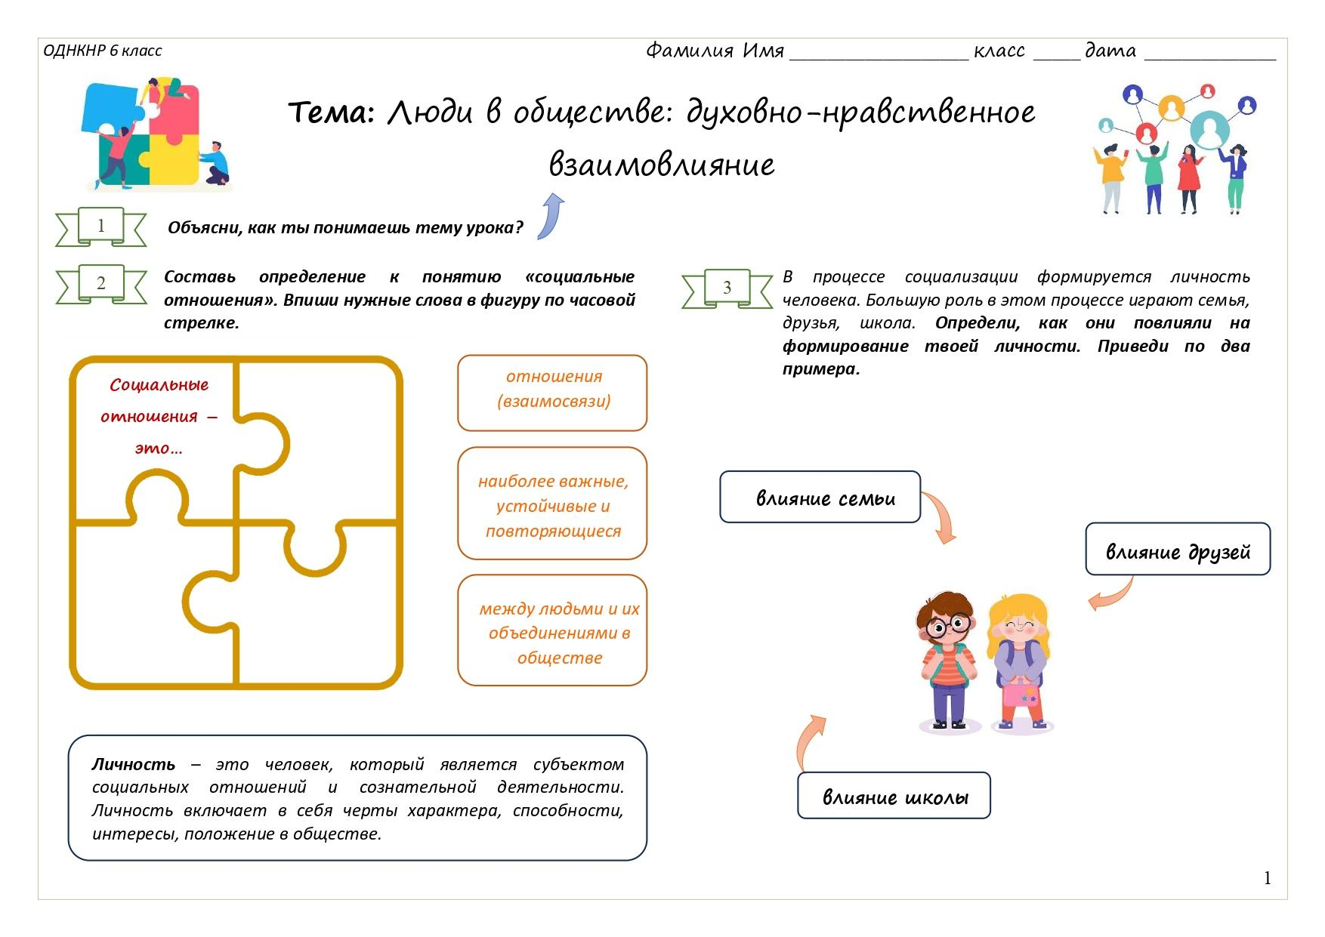
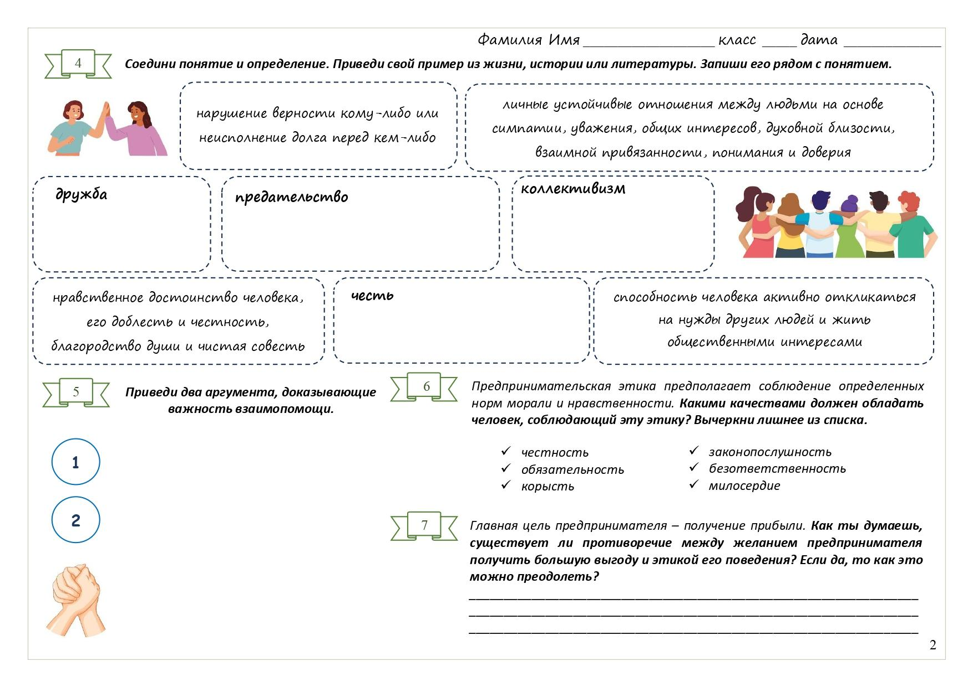
Приложение №2

Тест по ОДНКНР «Что значит быть патриотом и гражданином» для 6 класса
- Как древние греки называли своего соотечественника?
- националист
- шовинист
- демократ
- патриот
- Верны ли суждения о понятии «патриот»?
А. Патриот — человек, который любит свою Родину.
Б. Уважение к другим народам — черта патриота.
- верно только А
- верно только Б
- оба ответа верны
- нет верного ответа
- Верны ли суждения о понятии «патриот»?
А. Черта патриота — забота о своей Родине.
Б. Настоящий патриот видит не только достоинства, но и недостатки своей страны.
- верно только А
- верно только Б
- оба ответа верны
- нет верного ответа
- Степень осознания себя гражданином своей страны и соответствующее этому поведение, готовность личности активно содействовать процветанию общества называется:
- гражданственность
- человечность
- подданство
- Какой документ у совершеннолетнего человека будет свидетельствовать о том, что он является гражданином РФ?
- паспорт
- справка, заверенная нотариусом
- доверенность
- трудовой договор
- Выберите основной закон государства
- конституция
- постановление правительства
- федеральный закон
- нормативный правовой акт
- Заполните пропуск в предложении.
Русский язык — … язык Российской Федерации.

